**TÜRKMENISTANYŇ BILIM MINISTRLIGI**

**TÜRKMENISTANYŇ INÄENER - TEHNIKI WE ULAG KOMMUNIKASIÝALARY INSTITUTY**

**JEMGYÝETI ÖWRENIŞ YLYMLARY KAFEDRASY**

**“TÜRKMENISTANYŇ TARYHY” DERSI BOÝUNÇA**

**UMUMY OKUWLARYŇ**

**ÝAZGYLARYNYŇ TOPLUMY**

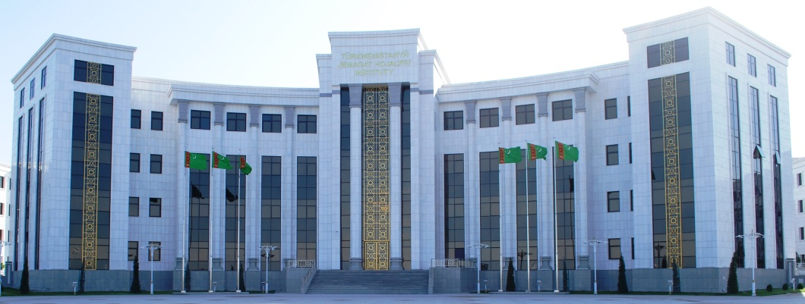

**TAÝÝARLAN : HUDAÝBERDIÝEWA M.**

**TÜRKMENISTANYŇ BILIM MINISTRLIGI**

**TÜRKMENISTANYŇ INÄENER - TEHNIKI WE ULAG KOMMUNIKASIÝALARY INSTITUTY**

**JEMGYÝETI ÖWRENIŞ YLYMLARY KAFEDRASY**

**“TÜRKMENISTANYŇ TARYHY” DERSI BOUNÇA**

**SÖHBET OKUWLARYŇ**

**ÝAZGYLARYNYŇ TOPLUMY**



**TAÝÝARLAN : HUDAÝBERDIÝEWA M.**